Рекомендуемые задания для воспитанников младшей группы

10 апреля 2020 года
Тема недели «Животные весной»
ОО «ХЭ» Рисование
Тема: «Медведь»
Задачи учить детей раскрашивать готовый силуэт игрушечного мишки нетрадиционным способом рисования - методом тычка.
Необычность этого метода заключается в том, что детям предлагается рисовать красками используя не мягкую беличью кисть, а кисточку для клея (жёсткую, щетинную).
Предлагаемый метод рисования не требует от детей специальных изобразительных умений. Достаточно знать и уметь рисовать геометрические фигуры в разных сочетаниях. Для рисования методом тычка (или набивки) необходима густая гуашь и щетинная кисть. Кисточку при рисовании необходимо держать вертикально по отношению к плоскости листа бумаги и делать тычкообразные движения. Тогда ворс расплющивается и получается большая «пушистая» точка. Причём, чем меньше краски на кисточке, тем «пушистее» получается точка. Изображения получаются объёмными и живыми за счёт многократных движений кисточки сначала по линии контура предмета, а потом внутри него.
Для рисования понадобится:
1. Густая гуашь. Будет лучше если её раскладывать понемногу (3-4 мм) в маленькие розетки.
2. Жёсткая кисточка (клеевая, из натуральной щетины). Кисточка обязательно должна быть сухой, т. е. её перед началом работы не нужно окунать в воду.
3. Лист бумаги с нарисованным силуэтом медведя.
4. Банка с водой, салфетка.
Итак, начинаем рисовать.
1. На листе бумаги простым карандашом нарисовать силуэт медведя, используя геометрические фигуры в разных сочетаниях.
2. Начав рисовать, сначала делаем тычки кисточкой по линии контура слева направо, не оставляя промежутка между тычками. Затем произвольными тычками закрашиваем поверхность внутри контура.
3. Остальные необходимые детали (нос, глаза, усы, лапы и т. д) дети рисуют концом тонкой кисти или фломастером ,когда высохнет рисунок.
Помните: гуашь для рисования должна быть густой; на кисточке при рисовании её должно быть мало; после каждого промывания кисточку следует тщательно вытереть тканевой салфеткой.
Упражнение -разминка с кисточкой (без краски), проговаривая вместе с ребенком следующие слова.
1 вариант.
Кисточку возьмём вот так:
Это трудно? Нет, пустяк! (рука опирается на локоть, кисточку держать тремя пальцами, выше металлической части)
Вверх-вниз, вправо-влево (выполнять движения кистью руки по тексту)
Гордо, словно королева,
Кисточка пошла тычком,
Застучала «каблучком».
А потом по кругу ходит,
Как девицы в хороводе.
Вы устали? Отдохнём
И опять стучать начнём.
Мы рисуем: раз, два….
Всё получится у нас!
2 вариант.
Держим кисточку вот так - (Рука на локте. Кисточку держат тремя пальцами выше ее метал. части).
Это трудно? Нет, пустяк! (Движения кистью руки по тексту).
Вправо – влево, вверх и вниз
Побежала наша кисть.
А потом, а потом (Кисточку держат вертикально) .
Кисточка бежит кругом. (Выполняют тычки без краски на листе) .
Закрутилась, как волчок.
За тычком идет тычок!
Игровое упражнение «Игрушки»
На большом коврике в ряд встряхивание кистей
Куклы Танины стоят.
постукивание ладошками о стол
Два медведя, Буратино
загибание пальцев
И веселый Чипполино,
И котенок, и слоненок.
1-2-3-4-5- пальчики «здороваются»
Вместе будем мы играть, встряхивание кистей

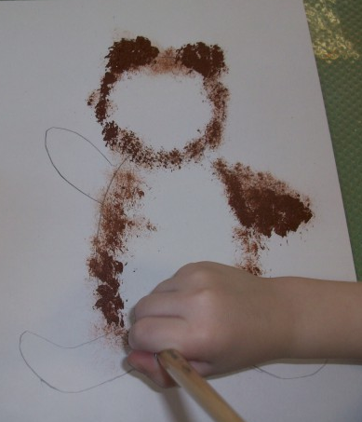
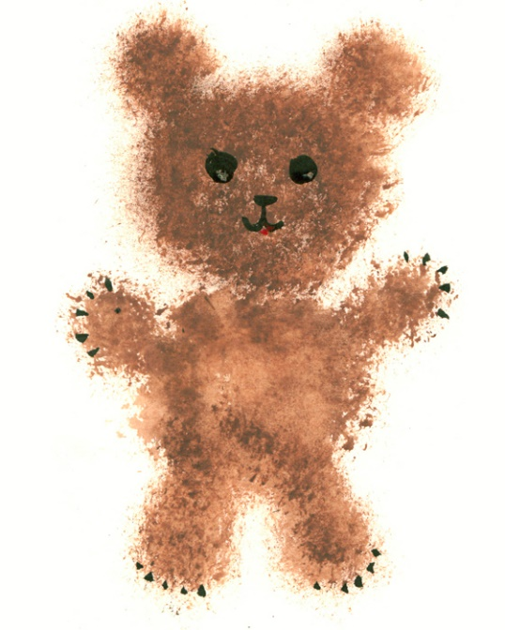

Рекомендуемая для прочтения детям художественная литература:

Литовская сказка «Почему кот моется после еды»
Однажды залетел воробей на крестьянский двор и стал клевать зерно. Прыгает воробей по траве, зёрнышко за зёрнышком подбирает, а хозяйский кот на него из-за угла посматривает. Смотрел кот, смотрел да как прыгнет на воробья! Схватил его за крыло и говорит:
— Неплохо я сейчас позавтракаю!
— Что вы, что вы, пан кот! — зачирикал воробей. — Неужели вы собираетесь меня съесть?
— А что мне, любоваться тобой, что ли? — фыркнул кот и приготовился свернуть воробью голову.
— Да постыдитесь же, пан кот! — опять зачирикал воробей. — Ведь вы забыли умыться! А разве вы не знаете, что и хозяин ваш, и хозяйка, и все люди на свете сначала моются, а потом завтракают?
— И то правда! — сказал кот и поднял лапу, чтобы хорошенько потереть себе мордочку.
А воробей, недолго думая, прыг в сторону! Взмахнул крыльями и улетел.
Очень рассердился кот.
— Ну нет, теперь уж меня не обманешь! — сказал он. — Пусть люди делают как знают, а я сначала буду завтракать, потом умываться,
С тех пор все коты на свете моются после еды.
Вопросы для обсуждения
• Куда однажды залетел воробей? Что он там стал делать?
• Кто прыгнул на воробья? Что сказал кот, поймав воробья?
• Что ответил ему воробей? Какую хитрость он придумал?
• Поверил ли кот воробышку? Что он сделал?
• Что случилось дальше? Чем закончилась сказка?
• Расскажи, какой в сказке воробей. (Смелый, умный, сообразительный.) А какой кот? (Хитрый, коварный, глупый.) Кто тебе понравился больше?
Вместе с ребенком сделаем артикуляционную гимнастику
